甘肃省庆阳市环县第三中学2015-2016学年度八年级物理4月月考试题及答案

一、选择题（每小题3分，共42分）
1．观察如图中四个情境，找出它们的共同特征，可以归纳得出的结论，其中错误的是（ ）
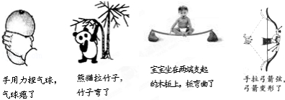
A．力可以改变物体的形状
B．力可以改变物体运动方向
C．力可以改变物体运动速度的大小
D．力是维持物体运动的原因
2．我们在宾馆常会用到旅行用的牙膏如图所示，根据你的观察和生活经验，你认为下列说法错误的是（ ）
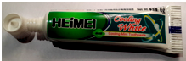
A．牙膏盖子中间的尖锐物是为了增大压强
B．这支新牙膏受到的重力是6牛
C．挤压牙膏时可反映出力能使物体发生形变
D．牙膏盖上的条纹是为了增大摩擦
3．狗拉雪橇前行，狗对雪橇有拉力作用，同时，雪橇对狗也有拉力作用，这两个力的三要素（ ）
A．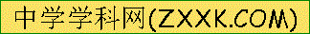完全相同
B．大小、作用点相同，方向相反
C．大小相同，方向和作用点都不同
D．大小和方向都不同，作用点相同
4．关于力的概念，下列说法中错误的是（ ）
A．力是物体对物体的作用，离开物体就没有力
B．一个受力物体，同时也一定是施力物体
C．发生力的作用，物体必须相互接触
D．马拉车前进，同时车也用力拉马
5．如图所示，下列测量记录正确的是（ ）
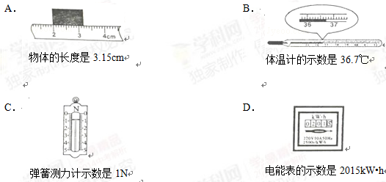

6．在生活和工作中经常要进行合理的估测，以下估测比较接近实际的是 （ ）
A.教室门框的高度大约是1.5m
B.通常从教室最后面走到讲台需要5min
C.成人正常步行的速度可达3.6m／s
D.拿起九年级物理课本所用的力大约是2.5N
7．学习了质量、压强、功等概念后，小明作了如下总结，其中错误的是（ ）
A．我受到的重力约为600N
B．我蹲下时与站立时质量相同
C．我站立时对水平地面的压强约为1000Pa
D．我将一袋10kg的大米从地面扛到肩上，做功约150J
8．历史上首先正确认识力和运动的关系，推翻“力是维持物体运动的原因“的物理学家是（ ）
A．阿基米德 B．牛顿
C．伽利略 D．以上三个都不是
9．下列说法符合事实的是（ ）
A．马德堡半球实验首先测出大气压值
B．法拉第发现电磁感应现象
C．电动机是把电能转化为机械能的装置
D．牛顿通过大量实验探究，得到惯性定律
10．关于力和运动的关系，下列说法正确的是（ ）
A．物体不受力的作用时处于静止状态
B．做匀速直线运动的物体一定不受力的作用
C．物体运动状态改变时，一定受到力的作用
D．物体运动速度越大其惯性越大
11．下列实例中，不属于利用惯性的是（ ）
A．用手拍打衣服上的灰尘
B．锤头松了，将锤柄在地上撞击几下
C．运动员采用助跑跳远
D．骑自行车时为了减速捏刹车闸
12．如下图所示，将木块放在压缩了的弹簧旁，释放弹簧，木块沿水平地面向右运动，离开弹簧后，木块运动一段距离后停下来。下列说法中正确的是（ ）
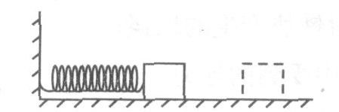
A．木块运动时，木块所受的重力与木块对地面的压力是一对平衡力
B．弹簧对木块的弹力使木块由静止开始运动
C．木块所受摩擦力不会改变木块的运动状态
D．木块最终停止运动是由于失去了惯性
13．关于放在水平桌面上静止的书，下列说法正确的是 ( )
A．书对桌面的压力与桌面对书的支持力是平衡力[来源:学科网]
B．书的重力与地面对桌子的支持力是平衡力
C．书的重力与桌面对书的支持力是相互作用力
D．书对桌面的压力与桌面对书的支持力是相互作用力
14．如图所示，小明用l00N的水平推力去推一个重为500N的箱子，箱子静止不动，则箱子所受的摩擦力是（ ）
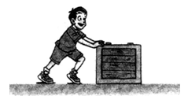
A．0N
B．100N
C．400N
D．500N
二、填空题（每空1分，共17分）
15． “烟花三月下扬州”，小明游东关街时购买了如图所示的扬州三把刀（厨刀、修脚刀、理发刀），发现刀刃都很薄，这是为了 ，手握位置都凹凸不平，这又是为了 ．
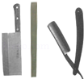

16．生活中的许多现象都与物理知识有关：卫生间的地面一般铺上防滑瓷砖，这是为了 ；光滑墙壁上的吸盘式挂钩是在 的作用下被压在墙壁上的；冬天搓手取暖是用 的方法增加内能．
17．在水平面上有一质量为1kg单位长方体．用4N的水平拉力向右拉，长方体静止不动，此时它所受的摩擦力为 N；拉力增大至6N时长方体做匀速直线运动；若拉力增大至8N时长方体所受的摩擦力为 N．
18．小华质量为50kg，每只脚与地面的接触面积为200cm²，他双脚站立时对水平地面的压强为 Pa，他走路时对水平地面的压强会 ．（选填“变大”、“变小”或“不变”）．（g=10N/kg）
19．底面积为2.0×10-2m2 的薄壁平底容器内装有适量的水，把物块放入容器内的水中， 物块静止时漂浮在水面上，浸入水中的体积为1.6×10⁻³m³ ，容器内水面升高了6cm（容器中水未溢出），则水对容器底部增加的压强为 Pa，物块受到的浮力 N。（ρ_{水}=1.0×10³kg/m³ ，g取10N/kg）
20．如图，A、B为两容器，用一带阀门的管子相连，装有同一种液体，液面相平，则a、b两处的压强P_{a}______P_{b}（填“>”、“<”或“=”）。当打开阀门时，液体_________（填“流动”或“不流动”）。
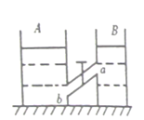

21．历史上，著名的 实验证明了大气压的存在； 实验首次测定了大气压的值．
22．下雨天撑一把雨伞，当一阵风吹来雨伞会向上运动，这是因为伞上面的空气流速__________，压强_______

三、实验题（每空2分，共16分）
23．在探究“影响液体内部压强大小的因素”的过程中，一些同学作了如下猜想：
猜想A 在同一深度，液体内部向各个方向都有压强，且向各个方向的压强相等；
猜想B 在深度相同时，不同液体的压强还跟它的密度有关，液体的密度越大，压强越大；
猜想C 同一种液体的压强随深度的增加而增大．
为了检验上述猜想是否正确，某同学进行了下列各图所示的操作：[来源:Zxxk.Com]
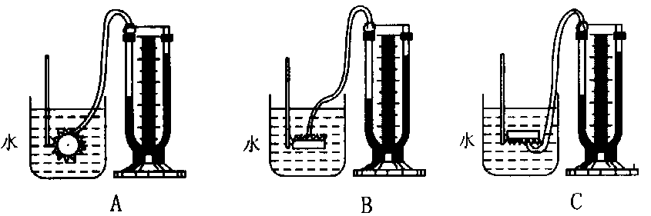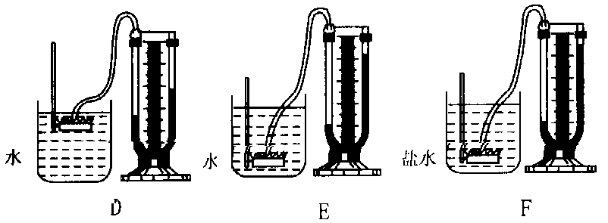
(1)比较图中代号为_________的三个图，可以说明猜想A是否正确；
(2)比较代号为_____________的两个图，可以说明猜想B是否正确；
(3)比较代号为_____________的三个图，可以说明猜想C是否正确．
24．小明同学在“用天平测物体质量”的实验中：
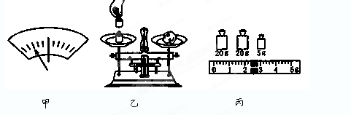
（1）首先取来托盘天平放在水平桌面上，游码移到标尺的零刻度处，若天平的指针静止在图甲所示位置，则可将平衡螺母向 （选填“左”或“右”）调节，使天平横梁在水平位置平衡；
（2）天平调节水平平衡后，小明按图乙所示的方法来称量物体的质量，小华立即对小明说：“你操作时至少犯了两个错误．”小华所说的两个错误是
① ；
② 。
（3）小明虚心地听取了小华的建议，重新进行操作．在称量过程中，又出现了如图甲所 示的情况，他应该 ；
（4）天平再次调到水平平衡后，所用砝码和游码位置如图丙所示，那么小明所称量物体的质量是 g。

四、作图题（每图2分，共6分。）
25．按照题目要求作图：
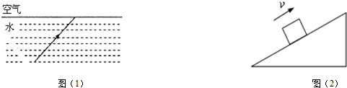
（1）如图所示，一束光从水中斜射到水面，请画出反射光线和折射光线的大致方向．
（2）如图所示，一物体以某一初速度冲上光滑斜面，请作出该物体受力的示意图．
26．重5N的一瓶饮料静置在停止运转的传送带上．请画出这瓶饮料所受重力的示意图．
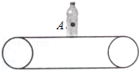

五．计算题（27题9分，28题10，共19分）

27．某铜球的重为1.78N，体积是40cm³。（ρ铜=8.9g/cm³ g取10N/Kg）
（1）该铜球的质量是多大？
（2）判断这个铜球是空心的还是实心的？（计算说明）如果是空心，则空心部分体积多大？
（3）如果给空心部分灌满水，则球的总质量是多大？

28．用一弹簧测力计挂着一实心圆柱体，圆柱体的底面刚好与水面接触（未浸入水）如图甲，然后将其逐渐浸入水中，如图乙是弹簧测力计示数随圆柱体逐渐浸入水中的深度变化情况，求：（g取10N/kg）
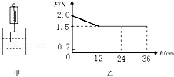
（1）圆柱体受的最大浮力；
（2）圆柱体刚浸没时下表面受到的液体压强；
（3）圆柱体的密度．
参考答案
1．BCD
2．B
3．C
4．C
5．B
6．D
7．C
8．C
9．BC
10．C
11．D
12．B
13．D
14．B[来源:Z。xx。k.Com]
15．增大压强；增大摩擦
16．（1）增大摩擦；（2）大气压；（3）做功．
17．4；6
18．1.25×10⁴；变大
19．600；16
20．> 不流动
21．马德保半球、托里拆利
22．大.小
23．（1）A、B、C （2）E、F （3）A、D、E(或B、D、E或C、D、E)
24．（1）右
（2）用手拿砝码 物体和砝码位置放反了
（3）向右盘中加砝码或向右移动游码
（4）47.4
25．
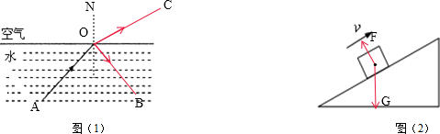
- 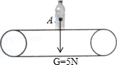

27（1）圆柱体受的最大浮力为0.5N；
（2）圆柱体刚浸没时下表面受到的液体压强为1200Pa；
（3）圆柱体的密度约为4×10³kg/m³．
28.（1）0.178kg (2)空心球 20cm³ （3）198g

